《文物三维数字化技术规范 器物》
附件2
北京市地方标准编制说明

任务来源、起草单位、协作单位、主要起草人

任务来源
2018年10月，由故宫博物院牵头，申报了北京市地方标准《文物数字化技术规范 器物》编制研究项目。2019年2月，北京市市场监督管理局公布了《2019年北京市地方标准制修订项目计划》，《文物数字化技术规范 器物》列入计划，项目编号20192010，项目类别二类，为标准研究项目。
2019年11月，项目研究成果通过专家评审并上报主管部门。根据本期研究及专家意见，规范更名为《文物三维数字化技术规范 器物》，申报2020年度规范编制。
2020年2月，北京市市场监督管理局发布了《2020年北京市地方标准制修订项目计划》，《文物三维数字化技术规范 器物》列入计划，项目编号20201141，项目类别一类，为标准编制项目。

起草单位、协作单位
起草单位：故宫博物院
协作单位：中兵勘察设计研究院有限公司
首都博物馆
北京市文物局信息中心
北京市文物局图书资料中心
北京建工建筑设计研究院

主要起草人
本标准主要起草人及任务分工如下（表1）：
表1 标准主要起草人及任务分工
姓名 | 职称/职务 | 工作单位 | 任务分工
苏 怡 | 副高级 | 故宫博物院 | 项目负责人、主持标准起草
黄墨樵 | 副高级 | 故宫博物院 | 项目统筹、研究、参与标准起草
欧阳宏 | 副高级 | 故宫博物院 | 实验、研究、参与标准起草
侯琛琛 | 副高级 | 故宫博物院 | 实验、研究、参与标准起草
熊璇 | 初级 | 故宫博物院 | 实验、研究、参与标准起草
赵术强 | 正高级 | 中兵勘察设计研究院有限公司 | 实验、研究、参与标准起草
李祝军 | 副高级 | 中兵勘察设计研究院有限公司 | 实验、研究、参与标准起草
刘 欢 | 中级 | 中兵勘察设计研究院有限公司 | 实验、研究、参与标准起草
孙芮英 | 副高级 | 首都博物馆 | 实验、研究、参与标准起草
李 陶 | 中级 | 首都博物馆 | 实验、研究、参与标准起草
罗 征 | 中级 | 首都博物馆 | 实验、研究、参与标准起草
姚宇江 | 主任 | 北京市文物局信息中心 | 调研、研究、参与标准起草
祁国庆 | 正高级 | 北京市文物局图书资料中心 | 调研、研究、参与标准起草
倪 越 | 副高级 | 北京建工建筑设计研究院 | 调研、研究、参与标准起草

制定标准的必要性和意义

制定标准的必要性
- 国家和北京市发展战略的需要
党的十九大报告要求在实现中华民族伟大复兴中国梦的过程中全党全国人民要增强道路自信、理论自信、制度自信、文化自信；《国家“十三五”时期文化发展改革规划纲要》大力提倡传承弘扬中华优秀传统文化。中华优秀传统文化，根植于几千年的深厚历史积淀。博物馆藏品是一个国家的历史以及民族传统文化的浓缩，是文化积淀的重要载体之一。北京作为我国的政治和文化中心，在传承弘扬中华优秀传统文化、增强文化自信的征程中，肩负着重大的使命与责任。迈入数字时代、信息化社会，各博物馆通过三维数字化手段，正在逐步推进馆藏文物由实体文物向数字文物的转变，迫切需要以相应的规范标准为指导，进而开发馆藏文物更多样的表现形式和更广泛的传播范围，促进中华优秀传统文化的传承、传播和发展。
- 国家和北京市文物事业发展的需要
《国家文物事业发展十三五规划》明确提出加强文物科技创新，加快急需标准制定，推进单位（实验室）标准、地方标准建设，开展团体标准试点。建设智慧博物馆云数据中心、公共服务支撑平台和业务管理支撑平台，形成智慧博物馆标准、安全和技术支撑体系。《关于加强“十三五”文物科技工作的意见》明确要求紧跟国家现代产业技术体系发展步伐，利用新一代信息网络技术、数字化与智能化技术等，建立现代信息技术应用体系。随着《“互联网+中华文明”三年行动计划》《国家文物局办公室关于加强可移动文物预防性保护和数字化保护利用工作的通知》的全面展开，不断地推进利用数字化、信息化技术促进馆藏文物的科学保存、管理、传播和利用，使文物“活”起来，已经成为文物事业发展的潮流。
《北京市人民政府关于进一步加强基层公共文化建设的意见》中，明确指出要加强基层公共文化服务数字化建设，搭建数字服务平台，加快数字资源库建设。《北京市促进文化创意产业发展的若干政策》提出通过提高本市文化创意产业的竞争力，扩大优秀民族文化的国际影响力。馆藏文物所承载和蕴含的信息，是文化创意的重要源泉，文物三维数字化成果是文化创意支撑基础。北京具有国内最多最好的文博资源，故宫博物院、国家博物馆、首都博物馆在国内外具有广泛的影响力。作为国内文物保护利用水平最高的地区，北京是国内文物保护和文创发展的旗帜。文物三维数字化相关规范的制定，充分发挥首都地区在全国文博建设领域的导向性和示范性作用，推进文物保护利用的进一步发展。
- 落实北京市文物保护标准化发展规划的需要
根据《北京市文物保护标准化发展规划（2014-2020年）》的阶段目标，“中远期2016～2020 年，制定和发布20 项文物保护标准；在加强不可移动文物标准的同时，填补可移动文物、文物调查与考古发掘、博物馆和信息化等4个领域的空白，初步建立起北京市文物保护标准体系”。
国内的文物三维数字化工作实践已经开展多年，北京市的故宫博物院、国家博物馆、首都博物馆等博物馆的文物数字化水平更是引领全国。但到目前为止，馆藏可移动文物三维数字化的国家、行业及地方标准规范还十分缺乏。在数量越来越多、规模越来越大的馆藏文物三维数字化项目建设过程中，建设方期待按照规范规划项目建设、约束承建方行为、指导成果验收；承建方期待遵循规范进行建设活动，提交符合规范的成果；行业归口部门期待依规进行管理。馆藏文物三维数字化规范的出台迫在眉睫。
- 在“新基建”大环境下，大力发展博物馆云展览的需要
2020年两会，5G与文化“云”成为高频关键词，在信息化快速发展的现阶段，需加强博物馆“云展览”的总体设计和顶层规划，引导各地在智慧城市、智慧社区规划建设中，将博物馆“云展览”作为重要内容；财政部门在展陈项目中同步安排“云展览”建设经费，支持博物馆传统展览资源数字化、“云展览”知识生产与传播等工作，扩大博物馆展览的传播力和影响力；科技部支持“云展览”相关共性、关键技术研究，重点突破博物馆传统展览数字化采集，“云展览”知识生产与呈现、知识获取与按需传播、个性化定制与交互式体验，VR/AR/3D等方面的技术瓶颈；宣传、网信、文物主管部门联合出台政策，支持博物馆与融媒体平台、信息技术企业合作，推动博物馆资源开放共享，共建全国博物馆“云展览”体系。所有这些，都离不开馆藏文物的三维数字化建设，离不开。

制定标准的意义
- 健全馆藏文物三维数字化规范体系的先行探索
未来的世界是数字的世界，要全面实现馆藏文物的三维数字化，必须有完善的数字化规范作为保障。根据WW/T 0017—2013《馆藏文物登录规范》，馆藏文物分为35个类别。不可能用一套规范就满足全部类别的文物三维数字化要求，也不可能一下就建立起全部类别的馆藏文物三维数字化规范。当前国内尚无正式颁布的相应规范，在从无到有，从有到完善的过程中，本规范选择北京地区的博物馆中数量众多的陶器、瓷器、铜器、金银器、漆器等器物类文物，在文物上具有典型性、代表性，在三维数字化技术和实践上具有成熟性和示范性，是对全面制定馆藏文物数字化规范的先行探索。
- 将切实规范馆藏文物三维数字化工作
从对北京文物局局属18家博物馆馆藏器物三维数字化情况的填表法调查，与故宫博物院、国家博物馆等馆方三数字化部门人员的交流，与多家从事三维数字化的单位的交流，以及本规范编制单位掌握的情况看，北京市的馆藏器物三维数字化总体上处于国内较高水平，主要技术手段是三维扫描（包括激光和结构光）和摄影测量，成果为点云和纹理模型，格式放STL、OBJ等通用格式。在三维数字化过程中，除少量单位有自己的标准外，缺少相应规范，数字化的技术指标要求不统一、质量检查与评价不一致、作业方法与流程各不相同，成果的精度范围较大、多数未进行分级。本规范针对上述问题，从器物三维数字化的基本要求、技术方法、工作准备、数据采集、数据加工、成果制作、成果提交等方面，就总体技术要求、具体技术指标、工作流程、作业要求、质量控制、成果检查等做了规范，以解决器物三维数字化工作中面临的标准不明确、作业不规范、质量不统一、成果无评价等问题，切实规范馆藏文物三维数字化工作。
- 将有力推动馆藏文物保护利用的健康发展
数字化、信息化正成为文物保护、利用、管理工作的常态化手段和重要抓手。通过本规范，文博机构可以依据该规范，权衡各自馆藏文物的保护需求、管理利用、资金保障情况，选择相适应的数字化等级制定数字化目标；数字化实施单位可依据规范控制数字化成果质量，选择相应数据化技术、配置相应实施资源来开展数字化作业；管理机构可以依照规范对数字化工作进行监督管理，提升行业整体水平。因此，必将促进北京市馆藏文物器物三维数字化工作的全面和健康发展，使文物的保护利用、研究管理、社会服务迈上新台阶，对于保护、传承和弘扬中华优秀文化，促进社会发展具有重要的意义。

主要工作过程

二类项目阶段
本阶段工作时间是2019年，主要工作过程如下：
- 前期工作阶段：2019年3月至4月初。由主研单位故宫博物院牵头，成立了项目组，布置课题开题工作，参研单位和成员分别准备。
- 资料收集和大纲编制阶段：2019年4月9日，召开了第一次课题工作会议，对参研单位和成员进行课题信息同步，布置项目进一步的各项工作，重点是收集国内相关的标准规范、研究和实践成果资料，拟定本规范的大纲草案。2019年6月18日，召开了第二次课题工作会议。会议汇总各方前期工作情况，重点讨论了规范草案大纲，确定了规范的总体原则和内容，明确了调研工作、规范草案编制以及样例试验验证等的工作要求与时间节点。
- 研究试验和初稿编写阶段：2019年6～9月。本阶段的主要任务是开展针对北京市文物局所属博物馆的调研、在首都博物馆选择代表性样例进行验证实验、规范草案稿初稿的起草。北京市文物局资料信息中心和北京建工建筑设计研究院主要负责调研工作；故宫博物院和中兵勘察设计研究院有限公司主要负责规范草案起草；首都博物馆和中兵勘察设计研究院负责样例试验的方案研究编写与实施工作。
- 初稿修改阶段：2019年9月17日，召开了第三次课题工作会议。本次会议在对形成的《文物数字化技术规范 器物》草案稿（V1.0）共11章整体解读的基础上，进行了逐条讨论，形成修改意见，并进行了修改工作部署。2019年10月22日，召开了第四次课题工作会议，本次会议结合样例试验验证情况，重点讨论了修改后的《文物数字化技术规范 器物》草案稿（V1.1），提出了进一步修改意见，并确定了终稿和结题评审时间。
- 结题评审：2019年11月4日，在故宫博物院，邀请外部专家，进行了项目结题评审。
本阶段的主要工作成果是：通过专家评审的《文物数字化技术规范 器物》草案稿（V1.4，2019-11-14）；《文物数字化技术规范 器物》编制说明（V1.0，2019-11-14）。

一类项目阶段
本阶段工作时间是2020年初至今。由于年初新冠疫情的发生和6月份北京疫情的反弹，北京地区一直处于持续常态化防控状态，本阶段的工作受到影响，工作组织协调难度增大，现场会议改为网上会议，现场会议也根据疫情防控要求减少了参加人数。本阶段主要工作过程如下：
- 前期工作阶段：2020年3月初，由主编单位牵头成立了编委会，确定仍保持二类阶段的参编单位和编写人员。3月26日，发布了编制工作计划，布置了大纲编写工作。
- 资料收集和大纲编制阶段：在进一步收集国内外相关资料进行分析研究的基础上，结合落实二类项目结题评审的专家意见，开展了大纲编写工作，2020年4月23日，《文物三维数字化技术规范 器物》大纲发布；4月29日召开网络会议，布置了进一步调研、实验和草案讨论稿的编写工作。
- 讨论稿编写和修改阶段：在进行规范讨论稿编写的同时，按工作部署同步进行了新的调研工作和实验工作，并将其工作成果纳入讨论稿的编写中，至2020年6月8日，草案讨论稿初稿（V2.0）完成。经对讨论稿初稿的审读讨论，于6月12日形成修改意见。6月19日召开了网络讨论会，讨论修改意见，并布置修改工作。7月10日，草案讨论修改稿（V2.1）完成。
- 征求意见稿阶段：7月13日在故宫博物院召开修改稿讨论会，形成进一步的修改意见。7月15日，草案讨论修改稿修改完成，形成征求意见初稿（V2.2），并同编制说明一起报行政主管部门，进行征求意见稿发布前的形式审查。7月24日，根据行政主管部门形式审查提出的意见，对征求意见初稿和编制说明进行了修改，形成了征求意见稿和编制说明的正式稿。
到目前为止，本阶段的主要工作成果是：《文物三维数字化技术规范 器物》征求稿（V2.2，2020-7-27）；《文物三维数字化技术规范 器物》编制说明（V1.2，2020-7-27）。

制定标准的原则和依据，与现行法律、法规、标准的关系

标准制定的原则
本规范的编制遵循以下原则：
- 科学先进原则
规范在总体上体系科学、结构合理、层次清晰、内容完整，反映当前器物类文物三维数字化的技术水平和基本方向，注重文物安全第一。
- 合理可行原则
重视对器物类文物三维数字化实践的总结，综合考虑在经济上的合理性和工程技术上的可行性。
- 普遍适用原则
充分考虑不同的站位对规范使用的不同诉求，力求对委托方、实施方、行业管理都具有良好的规范性和指导性作用。
- 严谨一致原则
按照GB∕T1.1-2020《标准化工作导则 第1部分：标准化文件的结构和起草规则》的要求，参考多项国际、国家、行业的专业标准和规范，注意本标准与相关标准兼容性和一致性，避免标准间的矛盾和冲突。
- 地方特点针对性原则
规范编制在遵循现行的相关法律法规框架和规范标准的基础上，加强了北京地方特点的研究，编制中着重针对性，能更好地适应北京地区的器物类文物的三维数字化需求。

标准制定的依据
- 法律法规和标准规范
制定本规范的主要法律法规和标准规范包括：《中华人民共和国文物保护法》、《中华人民共和国文物保护法实施条例》；GB∕T1.1-2020《标准化工作导则 第1部分：标准化文件的结构和起草规则》。
- 研究和实践成果
在本规范的编制过程中，对馆藏文物三维数字化相关研究和实践的各种公开资源，对参与规范编制各单位的研究和实践积累，进行了收集、梳理、总结，将其科学合理、成熟可靠、具备工程化实施的成果，纳入规范。
- 规范编制的研究成果
本规范编制的第一阶段是研究阶段。研究阶段的研究与试验成果，在经实际检验证明是科学合理的，纳入规范。

与现行法律、法规、标准的关系
- 现行标准
目前，对于馆藏文物的三维数字化，尚无公布的国家、行业和地方标准。
- 规范性引用文件
本规范引用了下列标准：
- GB/T 12979 近景摄影测量规范；
- GB/T 18316 数字测绘成果质量检查与验收；
- GB/T 19471 数字测绘成果质量要求；
- CH/T 1004 测绘技术设计规定；
- CH/Z 3017 地面三维激光扫描作业技术规程；
- WW/T 0018 馆藏文物出入库规范；
- 参考标准
本规范参考了下列标准：
- GB/T 5698《颜色术语》；
- GB/T 29298《数字(码)照相机通用规范》；
- WW/T 0017《馆藏文物登录规范》；
- WWT0082 《古建筑壁画数字化测绘技术规程》
- DB41/T 1338 《石窑文物三维数字化技术规范》
- DB14/T 1926 《石窟寺文物三维激光扫描数字化采集规程》
- DB14/T 1927 《石窟寺文物摄影测量三维数字化采集规程》。

主要条款的说明，主要技术指标、参数、实验验证的论述

主要条款说明
规范包括前言、11章正文和附录3个。现就主要章节说明如下：
- 范围
本章规定了规范的内容、适用范围。
本规范的器物三维数字化，是以存档、复制、展示为目的，数字化的信息是器物的空间信息和颜色信息，数字化的范围是器物表面的非隐蔽部分，即不借助于其他手段，在通常的存放状态下，肉眼直接可看到的部分。
本规范规定的适用对象是空间形态稳定、颜色外观稳定、材料非透明的器物类文物。
本规范的器物类文物，是指WW/T 0017—2013《馆藏文物登录规范》附录A“馆藏文物基本信息登录说明”之“A.2类别”中的器物类，主要包括陶器、瓷器、铜器、金银器、铁器及其他金属器、漆器、玺印符牌、牙骨角器、竹木雕、珐琅器等。这些器物有空间形态稳定、颜色外观稳定、材料非透明等共同特点。已有的大量三维数字化实践表明，器物类馆藏可移动文物可以利用相同的数字化技术来实现数字化，而且实现的工艺方法成熟，数字化的成果可靠，可满足相关数字化利用的需要。
- 规范性引用文件
本章给出了本规范中所引用的相关标准，说明了引用版本关系。这些标准包括国际标准1项、国家标准3项，行业标准3项。分为颜色标准1项、测绘标准5项、文保标准１项。
- 术语和定义
本章给出了本规范中使用的具有特定意义的术语和定义。
第3.1～3.6条在定义术语的同时，阐释了器物三维数字化过程中数据演化的内在逻辑。空间信息、点云、网格模型是空间信息数字化的数据演化过程；颜色信息、纹理照片、纹理贴图是颜色信息数字化的数据演化过程；两部分数据演化的共同结果，就是器物三维数字化的纹理模型成果。
第3.7～3.17条定义了器物三维数字化的数据采集、数据加工、成果制作中的相关术语。
- 缩略语
就本文件中引用的3个缩略语进行了定义解释。
- CIEDE2000：cie delta E 2000 colour-difference formula
国际照明委员会2000年制定的色差公式。
- ICC色彩特性文件 International color consortium color profile
简称ICC文件。
- UV坐标 UV texture coordinates
贴图映射坐标，简称UV。水平方向为U，垂直方向为V。
- 基本规定
本章是器物三维数字化的总体性规定。条款规定涉及多章而不只是某章，则列入本章；条款只是某章的总体性规定，则列入该章的一般规定。
第5.1条是本规范对器物三维数字化的定义和边界约束。
第5.2条是对器物三维数字化安全的规定。数字化过程中必须遵循安全第一的原。本条还在技术、方法、设备、操作上规定了具体的安全要求。
第5.3条规定了数字化成果的类型、分级、内容、技术指标。对其具体选择，需综合考虑成果需求、工作成本、器物类型等。
第5.5～5.5条规定了器物三维数字化的空间参考系和时间系统。空间参考系统中进行了坐标原点规定，是为了方便后期的应用。
第5.6～5.7条是对器物三维数字化的颜色管理、质量管理的总体性规定。颜色管理应贯穿数据采集、数据加工、成果制作的全过程，而质量管理则应覆盖器物三维数字化项目的全范围。
第5.8条是对器物三维数字化成果输出格式的规定，包括点云、网格模型和纹理贴图的格式，均应输出通用格式。
- 技术方法
本章给出了器物三维数字化的技术方法、设备、流程。
第6.1条给出器物三维数字化的摄影测量、三维扫描+摄影测量两种技术方法，给出了两种技术方法的主要设备、成果特点、方法适用性。实际进行项目时，可根据器物的材料、形态、结构、纹理等特点，及数字化成果用途、经费情况等进行选择。
第6.2条规定了器物三维数字化的设备、软件选择原则，并列出了主要的设备。
第6.3条给出了器物三维数字化的工作阶段及作业流程。本规范给出的作业流程是通用流程，在项目实施中，可结合实施单位自身的技术特点、项目实际情况和具体需要进行细化、优化。
- 前期准备
本章是对器物三维数字化开展前期技术准备工作的规定。
第7.1～7.2条是三维数字化工作展开前，进行资料收集，对器物安全状况、工作难易程度、作业现场及其满足数字化实施情况进行评估的规定。
第7.3～7.4条是对项目设计、编制项目实施方案，以及方案进行专家论证、论证方案执行的规定。
第7.5条是对实施三维数字化工作的设备资源、软件资源、人力资源等配置的规定。
- 数据采集
本章是对器物三维数字化数据采集的规定。
第8.1.1条明确数据采集不只是看成果技术指标，而且必须考虑从原始数据到成果的加工制作过程中，数据技术指标的损失。
第8.1.2～8.1.3条是对数据采集过程中文物安全保障的规定。
第8.1.5～8.1.5条明确了为保障数据采集准确性、完整性而调整采集设备和器物位置、姿态时应遵守的规定。
第8.1.6～8.1.7条采集数据的存储命名、数据检查的规定。
第8.2.1～8.2.3条是对数据采集的现场工作场所、进出通道、工作空间的划分和工作平台的规定。这些规定既是提高工作效率的需要，更是保障文物安全的要求。
第8.2.5条是对光环境布置的要求。以光源为主要因素的光环境，对颜色信息的采集加工和成果指标实现有决定性的作用。
第8.3.1～8.3.2条分别是对三维扫描数据采集设备、采集作业的规定。
第8.3.3～8.3.5条是对三维扫描数据采集的数据现场检查、问题处理和建立检查记录的规定，其目的是通过现场数据检查，把可能出现的数据问题消灭在数据处理之前。
第8.4.1～8.4.2条是对摄影测量照片拍摄相机和相机设置的规定。相机的感光度（ISO）通常情况下应设置为≤100，但对于部分器物因为材料特性需要采用较短曝光时间拍摄的，可设置为≤200。大量实践和本规范的实验表明，对于通常的商用单反相机，感光度设置为100时拍摄的照片，与设置为超过100而≤200时拍摄的照片，其噪点增加轻微。
第8.4.3条是对建立照片拍摄的颜色基准的规定。相机色域通常设定为Adobe RGB；标准色卡照片除按器物的前、后、左、右、四视图拍摄外，如果顶和底颜色特征变化比较大，在器物放置条件允许的情况下，需拍摄顶、底视图的标准色卡照片；色差评估在进行摄影测量照片拍摄前进行，防止因色差不满足导致拍摄返工。
第8.4.5条是对摄影测量像控点布设和测量的规定。像控点的布设质量和测量精度，对摄影测量三维重建的精度有决定性的影响。把像控点测量与三维扫描相结合，建立两者的统一基准，将便于后期处理。
- 数据加工
本章是对三维扫描数据和摄影测量数据处理的规定。
第9.1.1条明确了三维扫描数据的加工是将点云数据加工构建网格模型。一般来说，使用扫描仪自身配套软件来加工，软件针对性更好；使用通用商业软件来加工，软件普适性更好。
第9.1.2～9.1.4条是对点云数据处理、网格模型构建方法、网格模型处理的规定。
第9.2.1～9.2.4条是对摄影数据处理的显示器进行颜色校准、显示器颜色校准文件使用、照片处理软件选择与色彩空间设定、照片颜色还原的规定。要注意根据显示设备的稳定性情况，定期进行显示器的颜色校准，将显示器颜色变化对照片颜色还原的影响，控制在要求的范围内。
第9.2.5～9.2.7条是对摄影数据三维重建控制和控制精度要求的规定。在控制方法中应尽量选择人为影响因素最小的方法。
第9.2.8条是对摄影测量三维重建的具体要求。在实际数字化项目中，可选择有代表性的器物样例，在综合分析的基础上，进行不同参数的重建实验，建立本项目的参考性重建参数供批量重建使用，以提升重建质量和重建效率。
- 成果制作
本章是对各级纹理模型成果制作的规定。
第10.1.1条是对采用摄影测量方法进行三维数字化时制作纹理模型成果的要求。在实施中重点要注意分块生成的模型瓦片，在整合时网格模型、纹理贴图的无缝接边问题。
第10.1.2～10.1.5条是对采用三维扫描+摄影测量方法进行三维数字化时制作纹理模型成果的要求。摄影测量纹理模型成果按9.1.1要求制作，本部分条款是对三维扫描网格模型的UV分展、摄影测量纹理模型的纹理贴图烘焙至三维扫描网格模型上得到成果纹理模型的规定。
第10.2.1～10.2.3条是对基于存档级纹理模型，制作线下应用级纹理模型和线上应用级纹理模型的具体规定。
- 成果提交
本章是对器物三维数字化成果的质量检查与评价、整理与提交的规定。
第11.1.1～11.1.5条对器物三维数字化的各级成果在提交前应进行的质量检查和评价进行具体规定，包括成果质量检查的内容、检查的方法、检查记录的建立，以及质量评价和记录。本规范规定的成果检查均采用定量法，检查方法具体，可操作性强，从而可以保证成果的质量评价具有客观性。
第11.2.1～11.2.3条规定了器物三维数字化项目成果整理的内容与要求、项目技术工作报告编写、提交成果的内容和形式。提交的成果完整准确、成果的组织存储科学合理，将有助于接收单位对成果的管理利用。
附录
附录由3张附表组成，包括器物三维数字化采集数据检查表、器物三维数字化成果数据检查表和器物三维数字化成果质量评价汇总表。

主要技术指标、参数说明
- 确定技术指标的原则
本规范按照以下原则制定技术指标类型和指标值：
- 普适性原则
站在行业发展角度，统筹考虑需求与实现、个别与全局的关系，着重指标的普遍适用性。
- 技术与经济相结合原则
充分考虑指标的技术水平高低与实现的经济成本、时间成本的关系，力求做到协调、均衡。
- 地方特色原则
北京作为首都，文化、技术和经济实力强，有以故宫博物院、中国国家博物馆、中国人民革命军事博物馆等为代表的国家知名博物，有以首都博物馆为代表的地方知名博物馆，馆藏器物丰富、等级高。从事文物三维数字化的单位相对较多、水平较高。总体上，北京地区的文物三维数字化及其应用在全国处于领先地位，因此，本规范在技术指标上，也有体现。
- 确定技术指标的依据
- 在京文博单位已有三维数字化成果的技术指标
在2019年二类项目阶段，依托填表法对北京文物局局属18家博物馆馆藏器物三维数字化情况进行了调研。调研结果表明，器物的三维数字化方法主要是使用激光三维扫描，部分使用结构光三维扫描，少量采用数字摄影测量模。数字化成果均有纹理模型，多数有点云，点云格式多为STL，三维模型基本为OBJ、STL等通用格式。点云、网格模型和纹理模型的精度范围较大，未分级（表2）。在成果需求方面，除主要用于展示与存档外，还计划将其应用于智能终端平台展示和教育教学，实现与互联网技术的深度融合，向大众开放用于理解和体验。部分尚未开展数字化的单位则希望文物局对局属单位馆藏文物进行统一的三维数字化。
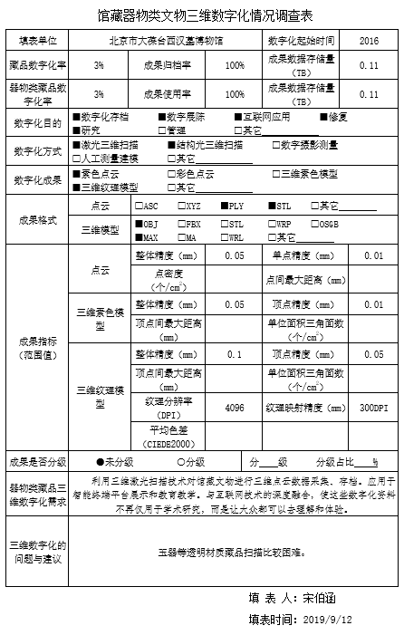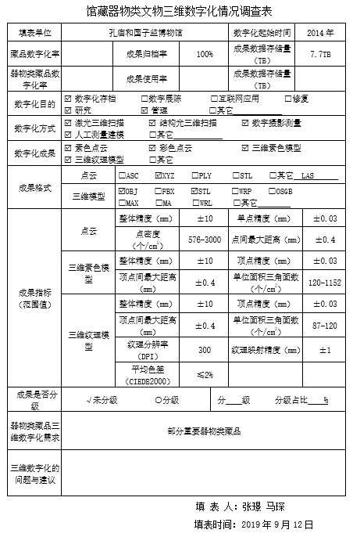
表2 北京文物局局属博物馆馆藏器物三维数字化情况调查表
2020年，进一步收集了京内非北京市文物局局属博物馆器物三维数字化的技术指标要求，还与部分馆的数字化主管技术领导和技术人员进行了交流，了解其对器物三维数字化的需求、关注的技术指标情况。
- 本规范编制单位的研究与实践成果
本规范的主编单位故宫博物院在馆藏文物三维数字化方面有雄厚的研究和实践基础，牵头完成的国家科技支撑计划课题“可移动文物数字化保护关键标准研究与示范（以古书画和青铜器为例）”（2015BAK07B03），多年以来每年都不间断地进行的馆藏文物三维数字化和相关应用研究开发实践，为标准的技术指标的确定奠定了基础；参编单位中兵勘察设计研究院有限公司完成的《微小和活动结构可移动文物摄影测量高精度数字化研究》（K2018Y03）、《古建筑数字化保护工程关键技术研究》（K2016Y03），以及近十年来众多的三维数字化工程实践；首都博物馆等参编单位也有丰富的文物三维数字化研究实践，都为标准的技术指标确定积累了参考数据。
- 在京从事器物三维数字化的单位工作中常用的技术指标
通过收集北京地区部分从事文物三维数字化的单位有关技术资料，并同其中5家进行了交流研讨，重点了解三维数字化成果的分类与技术指标值，以及项目实施中的实现难易、工作效率、经济成本等情况。
- 国内其他地区文博单位和实施单位常用的三维数字化技术指标
收集部分京外地区的文博单位和从事文物三维数字化的单位有关技术资料或进行交流，包括2家三维数字化技术水平和完成案例处于国内领先或前列的单位，也是重点了解三维数字化成果的分类与技术指标值，以及项目实施中的实现难易、工作效率、经济成本等情况。
- 参考相关规范的相关指标
虽然国内外还没有发布的馆藏器物类文物三维数字化的规范，但在不可移动文物三维数字化方面，已有部分规范。尽管可移动文物与不可移动文物在形态上差别很大，但用于三维数字化的三维扫描、摄影测量、颜色管理、数据处理等技术方法是相同的，使用的设备和软件也大同小异，因此其规范有一定参考价值。本规范的技术指标，部分参考了WWT0082-2017《古建筑壁画数字化测绘技术规程》、DB51/T1338-2016《石窑文物三维数字化技术规范》、DB15/T1926-2019《石窟寺文物三维激光扫描数字化采集规程》、DB15/T1927-2019《石窟寺文物摄影测量三维数字化采集规程》等标准规范。
- 其他国内外文献资料
针对馆藏器物类三数字化技术指标的确定，规范编写组还查阅了大量的国内相关文献资料。
- 技术指标说明
- 成果分级说明
本规范将器物三维数字化成果分两级：存档级、应用级。这样分类是因为文物三维数字化的目的，普遍认可的是数字化存档和数字化应用，因此，数字化成果相应分为存档级和应用级。进一步，考虑不同的存档要求和实现情况，将存档级纹理模型分为一、二、三级；应用级成果用于互联网、移动应用等线上应用，与其他非线上的各类应用，其要求有显著差别，因此又分为线下应用级、线上应用级。
- 成果类型说明
本规范将器物三维数字化成果分两类：纹理模型、点云。这样分类是考虑到目前为止的各类文物的三维数字化，其最终的基础成果都是纹理模型。而受限于现有技术和软硬件能力，纹理模型网格面数受到一定制约，因此，在有复仿制等应用需求时，三维扫描的点云（包括由点云构建的网格模型）也是必不可少的成果。
- 技术指标说明
根据前述确定技术指标的原则和依据，制定了器物三维数字化成果的技术指标，具体说明如下表（表3）。表中的精度、点间距、分辨率的指标适用于尺寸≤0.50m的器物。当器物尺寸>0.50m时，相应指标值按公式R=B(1+N)计算。式中，R为新指标值，B为现在表中的指标值，N为尺寸因子。尺寸因子是尺寸值减去0.50m基数后，以0.50m为阶梯的阶梯数。
表3 技术指标说明表
级别 |  | 类型 | 内容 | 技术指标 | 指标说明
存档级 |  | 扫描点云 | 点云 | - 尺寸误差≤0.05mm；  - 平均点间距≤0.05mm；  - 最大点间距≤0.20mm；  - 完整度≥98%。 | - 以常用于器物扫描的高精度三维扫描仪技术指标、高水平数字化工作、用户对成果的需要为基础；  - 尺寸误差≤0.05mm，是根据最高单幅扫描精度和拼接精度，并考虑扫描中可能面临的实际困难，适当增加误差允许范围。  - 平均点间距≤0.05mm，是根据扫描仪分辨率，考虑实际扫描可能带来的误差；  - 最大点间距≤0.20mm，确定其最大为平均点间距的5倍，是为了保持点云的均匀性，避免存在过大的孔洞；  - 完整度≥98%，考虑实际扫描可能出现的困难，这个完整度已经可以满足存档和高质量的应用需求。
存档级 |  | 扫描点云 | 网格模型 | 无重叠、交叉、尖锐凹凸的网格面。 | 不出现重叠、交叉、尖锐凹凸网格面，是高质量网格模型的基本要求。
存档级 | 一级 | 纹理模型 | 网格模型 | - 尺寸误差≤0.10mm；  - 表达的最小表面起伏变化≥尺寸误差。 | - 作为高等级别存档纹理模型，技术指标已经反映了当前高质量应用需求和高水平采集加工达到的指标；  - 尺寸误差≤0.10mm和≥尺寸误差的最小表面起伏变化表达，作为纹理模型成果，具有高精度和高精细度；  - 纹理贴图的像素分辨率≤0.05mm，已经高于600DPI，属于高分辨率；  - 纹理贴图的CIEDE2000色差平均值≤2.0，色差在视觉上仅可轻微感知，基本是当前实际工作中颜色还原的最高水平；  - 纹理贴图与网格模型映射的位置误差≤0.10mm，此指标涉及网格模型精度和像素投影误差，已是当前技术水平下的高精度；  - 完整度≥98%；考虑影像数据采集的实际困难，此完整度已经可以满足存档和高质量的应用需求。
存档级 | 一级 | 纹理模型 | 纹理贴图 | - 像素分辨率≤0.05mm；  - CIEDE2000色差平均值≤2.0；  - 与网格模型映射的位置误差≤0.10mm；  - 完整度≥98%。
存档级 | 二级 | 纹理模型 | 网格模型 | - 尺寸误差≤0.20mm；  - 表达的最小表面起伏变化≥尺寸误差。 | - 作为中等级别存档纹理模型，技术指标反映了当前普遍的应用需求及通常技术所能达到的指标；  - 尺寸误差≤0.20mm和≥尺寸误差的最小表面起伏变化表达，作为纹理模型成果，具有较高精度和较高精细度；  - 纹理贴图的像素分辨率≤0.08mm，高于300DPI，属于较高分辨率；  - 纹理贴图的CIEDE2000色差平均值≤3.0，色差在视觉上可感知，属于当前实际工作中颜色还原的较好水平；  - 纹理贴图与网格模型映射的位置误差≤0.20mm，此指标涉及网格模型精度和像素投影误差，已是当前技术水平下的较高精度；  - 完整度≥96%；考虑影像数据采集的实际困难，此完整度已经可以满足通常存档和较高质量的应用需求。
存档级 | 二级 | 纹理模型 | 纹理贴图 | - 像素分辨率≤0.08mm；  - CIEDE2000色差平均值≤3.0；  - 与网格模型映射的位置误差≤0.20mm；  - 完整度≥96%。
存档级 | 三级 | 纹理模型 | 网格模型 | - 尺寸误差≤0.30mm；  - 表达的最小表面起伏变化≥尺寸误差。 | - 作为一般级别存档纹理模型，技术指标反映了当前比较着考虑重性价比的应用需求及基本技术所能达到的指标；  - 尺寸误差≤0.30mm和≥尺寸误差的最小表面起伏变化表达，是一般精度和普通高精细度的纹理模型成果；  - 纹理贴图的像素分辨率≤0.12mm，高于150DPI，属于中等分辨率；  - 纹理贴图的CIEDE2000色差平均值≤5.0，色差在视觉上较容易感知，整体效果属于可接受水平；  - 纹理贴图与网格模型映射的位置误差≤0.30mm，此指标涉及网格模型精度和像素投影误差，是可以满足基本需求的精度；  - 完整度≥96%；考虑影像数据采集的实际困难，此完整度已经可以满足存档基本的和一般的应用需求。
存档级 | 三级 | 纹理模型 | 纹理贴图 | - 像素分辨率≤0.12mm  - CIEDE2000色差平均值≤5.0；  - 与网格模型映射的位置误差≤0.30mm；  - 完整度≥95%。
应用级 | 线下 | 纹理模型 | 网格模型 | - 三角面数为存档级的50%，原则上≤1千万面；  - 表达的最小表面起伏变化≥2倍存档级尺寸误差。 | - 在相应等级的存档级纹理模型基础上，按原技术指标50%进行简化（其中三角面数控制在千万以内），是目前制作线下应用级纹理模型的通常做法，可以较好地满足应用需要；  - 线下应用对纹理模型完整度的要求是100%，有孔洞的需进行虚拟修补。
应用级 | 线下 | 纹理模型 | 纹理贴图 | - 像素分辨率≤2倍存档级像素分辨率；  - 与网格模型映射的位置误差≤2倍存档级网格模型映射的位置误差；  - 完整度为100%。
应用级 | 线上 | 纹理模型 | 网格模型 | - 三角面数原则上≤30万；  - 表达的最小表面起伏变化≥2mm。 | - 线上应用要求按照数据量小、调用速度快、保证基本效果的原则来制作纹理模型。目前，通常都按照网格模型的面数不高于30万、纹理贴图≥8192*8192、最小表面起伏变化≤2mm的用法线贴图表现，具有较好的应用效果；  - 线上应用对纹理模型完整度的要求是100%，有孔洞的需进行虚拟修补。
应用级 | 线上 | 纹理模型 | 纹理贴图 | - 单个器物≥8192*8192像素；  - 最小表面起伏变化≤2mm的用法线贴图表现；  - 完整度为100%。

实验验证情况
- 二类项目阶段实验验证
- 实验目的
通过本次数据采集加工实验，验证规范所阐述的采集加工方法、作业流程的科学性、规范性、普适性，以及实验成果与数字化成果要求的符合性、有效性，为进一步提炼、总结、改进规范提供支撑。
- 实验样本
为充分验证规范方法与成果效果，从器物的器形、材质、结构等多角度出发，从首都博物馆藏品中精心挑选了10件样本（表5），包括馆藏一级文物5件、二、三级文物各3件、复制品1件。样本类别涵盖青铜器、紫铜器、瓷器、玉器、金器、竹木器、丝织品；体量具一定跨度，由25厘米到3.5厘米不等；形态结构变化从近平面到立体，有瓷瓶等较规则器形，也有竹根雕等结构交错、遮挡多的复杂器形。
表5 实验样本器物表
序号 | 器物名称 | 器物尺寸 | 器形类型 | 器物照片
1 | 商兽面纹方鼎 | 通高22.0厘米  口径12.2厘米  底径16.2厘米  腹径19.2厘米 | 青铜器 | 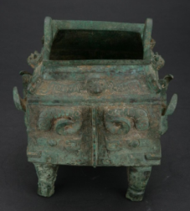
2 | 西周守爵 | 通高25.2厘米  流长19.0厘米  足长10.3厘米  腹径12.0厘米 | 青铜器 | 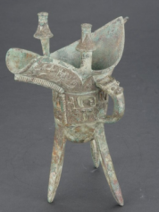
3 | 清乾隆款景德镇窑粉青釉描金镂空开光粉彩荷莲童子转心瓶 | 厘米高28.1  口径11厘米  腹径20.5厘米 | 瓷器 | 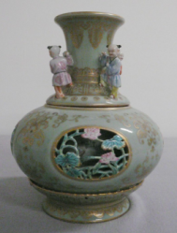
5 | 嵌宝石龙纹带盖金执壶 | 通高19.2厘米  口径5.5厘米  底径5.3厘米 | 金器 | 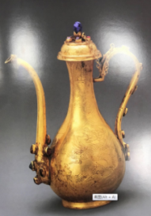
5 | 青玉“飞黄”双耳尊 | 高15.5厘米口径6×5厘米 | 玉器 | 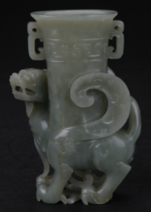
6 | 玉佩 | 高6.5厘米  宽5厘米 | 玉器 | 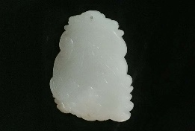
7 | 竹根雕仙人舟 | 高17厘米  长32厘米 | 竹木器 | 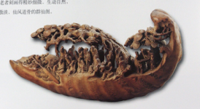
8 | 丝织品标本 | 高10厘米  长13厘米 | 丝织品 | 
9 | 观音菩萨铜像 | 高15厘米 | 紫铜 | 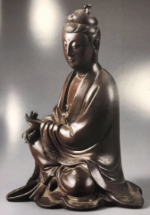
10 | 明永乐景德镇窑青花云龙纹洗 | 高3.5厘米  口径15.7厘米  底径12.5厘米 | 瓷器 | 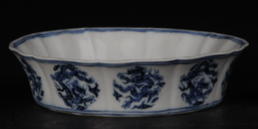

- 实验方法和内容
按照起草的规范草案稿（V1.0）规定的方法、流程进行数据采集与加工操作，获得了扫描数据与影像数据，制作了三维纹理模型成果，并进行了相应的质量评价，实验内容覆盖了规范规定的内容。
- 实验结论
实验表明各环节技术方法和要求可操作性较强；流程运行流畅，成果质量总体符合规范（V1.0）的要求（图1、表5）；规范内容总体较为完整，标准性、普适性较好。其中，纹理贴图误差、色差指标值的合理性尚需进行进一步实验验证。
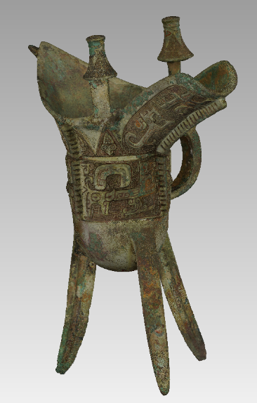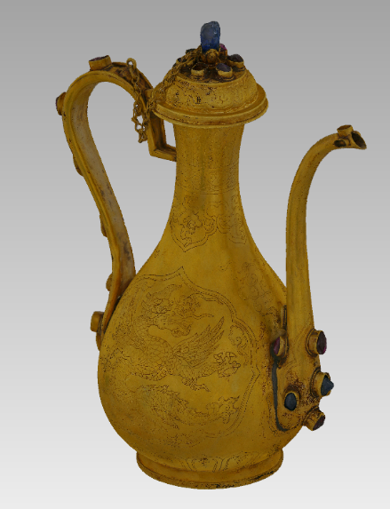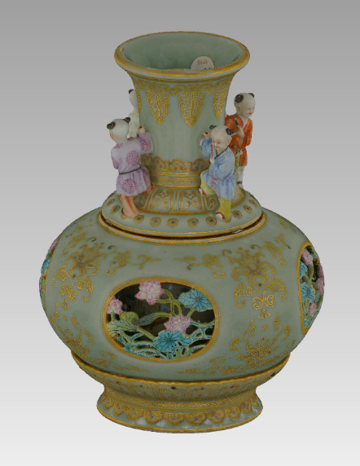
图１ 实验样本三维数字化纹理模型截图

表5 样例实验成果质量汇总表
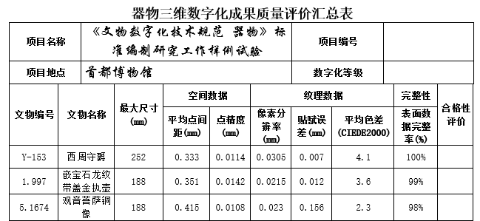
- 一类项目阶段实验验证
- 实验目的
在上一阶段实验的基础上上，进一步对纹理贴图误差、色差指标值的合理性进行实验。
- 实验样本
本次针对纹理贴图误差和色差的实验样本，为复制品坐佛（图2），尺寸大小为16.7×9.1×20.9厘米。此样本形态较复杂，其实现高精度的纹理贴图较具有代表性；由于存在较强反光干扰等因素，颜色还原后的色差也较具有代表性。
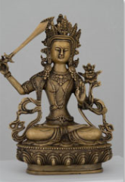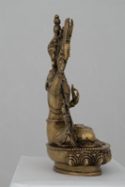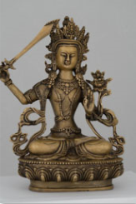
图2 实验样本三视图
- 实验方法和内容
样本采用三维扫描与摄影测量三维重建结合进行三维数字化，其纹理贴图映射位置误差（纹理贴图误差）=摄影测量三维重建的纹理贴图误差+三维重建的网格模型与三维扫描的网格模型贴合的平均距离。三维扫描采用蔡司COMET L3D 8M，摄影测量相机采用索尼Alpha 7R IV，摄影测量软件为ContextCapture 5.5.15。
影响色差的主要因素有色卡、相机、光源、光环境，实验围绕上述四个主要因素及其组合配置设备、软件，搭建相应的环境进行实验（图3）。实验内容包括不同色卡的颜色管理效果比对；不同相机的颜色管理效果比对；不同光源和光环境的颜色管理效果比对；相同原始照片的不同后颜色还原处理方式对比。
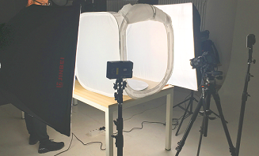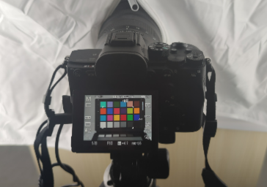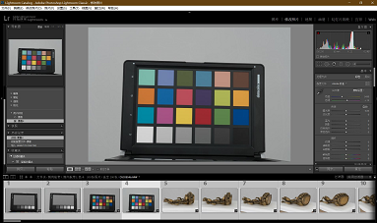
图3 颜色还原实验
按照规范讨论稿（V2.0）规定的方法、流程，进行了2次三维扫描、2摄影测量数据采集与加工操作，制作了纹理模型成果，并进行了相应的质量检查评价。
- 实验结论
本样品的三维扫描单帧扫描精度≤0.01mm，点云数据拼接精度≤0.02mm；摄影测量三维重建精度（纹理贴图误差）≤0.01mm；三维扫描网格模型和摄影测量网格模型贴合平均距离0.003mm 、标准偏差为0.008mm（图5）。
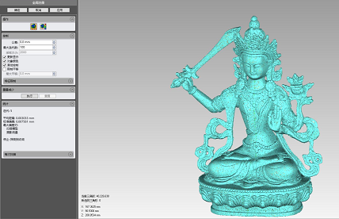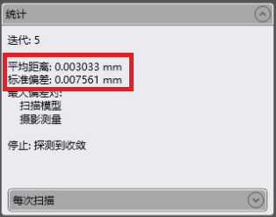
图5 三维扫描网格模型和摄影测量网格模型贴合结果
即纹理贴图映射位置误差≤0.013（0.01＋0.003）mm。成果如下图（图５）。
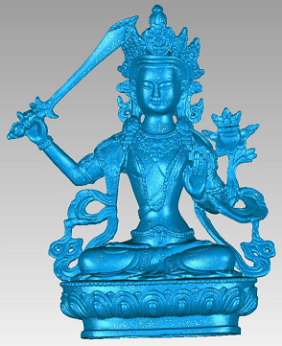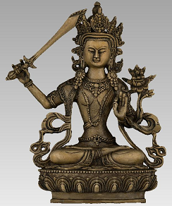
图5 三维扫描成果、纹理模型成果
本样本的颜色还原，抽取代表性颜色统计，CIEDE2000平均值<2.0（图6）。
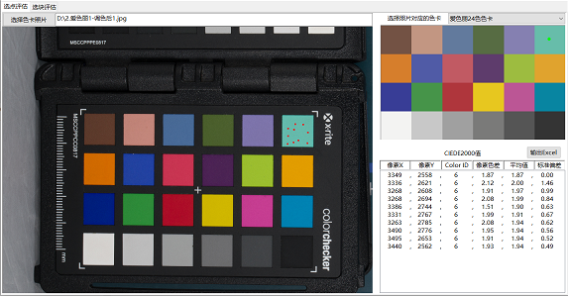
图6 颜色还原计算统计

重大意见分歧处理依据与结果
本规范为北京地区器物类文物三维数字化的技术标准，目前尚无对应的国际标准、国家标准和行业标准。规范编制中注意了与其他相关法律法规和标准之间的协调，与其他相关法律法规和标准之间无分歧、无矛盾。

与国内外同类标准水平的对比情况
当前，国内外均无正式发布的馆藏文物三维数字化标准。
本规范对颜色管理的规定，贯穿于数据采集、数据加工和成果制作全过程，覆盖影像拍摄设备、显示设备和影像处理软件；规范引入了ISO/CIE 11665-6:2015 Colorimetry – Part 6: CIEDE2000 Colour-difference formula CIEDE2000色差公式，使得器物文物三维数字化的颜色还原可操作、可量化评价。

作为推荐性标准或者强制性标准的建议及其理由
自2018年1月1日起施行的《中华人民共和国标准化法》第二条规定：“本法所称标准（含标准样品），是指农业、工业、服务业以及社会事业等领域需要统一的技术要求。标准包括国家标准、行业标准、地方标准和团体标准、企业标准。国家标准分为强制性标准、推荐性标准，行业标准、地方标准是推荐性标准。强制性标准必须执行。国家鼓励采用推荐性标准”。本标准为地方标准，应为推荐性标准。

实施标准的措施(政策措施/宣贯培训/试点示范/监督检查/配套资金等)
北京市文物局作为标准的组织和实施单位，将在该标准发布后将在全市文博系统内印发宣贯文件，要求各文博单位、从业单位认真学习并文物三维数字化项中加以落实。积极组织编制单位以培训和宣贯等方式对文物保护单位、博物馆、从业资质单位等相关人员组织培训。并利用媒体进行宣传，多种方式相结合，确保该标准的宣贯效果。
标准实施过程中适时选定代表性文物三维数字化项目作为示范项目，对照标准要求开展数字化工作，结合项目进展情况，适时开展交流活动、观摩学习。

其他应说明的事项
无。

《文物三维数字化技术规范 器物》起草工作组
2020年7月

